Документ предоставлен КонсультантПлюс
Приказ комитета государственной охраны объектов культурного наследия Волгоградской обл. от 30.07.2020 N 158 "Об утверждении предмета охраны объекта культурного наследия федерального значения "Маяк" - памятник морякам Волжской военной флотилии, принимавшим участие в Сталинградской битве", расположенного по адресу: г. Волгоград, Красноармейский район, вход в Волго-Донской судоходный канал им. В.И. Ленина"

КОМИТЕТ ГОСУДАРСТВЕННОЙ ОХРАНЫ ОБЪЕКТОВ
КУЛЬТУРНОГО НАСЛЕДИЯ ВОЛГОГРАДСКОЙ ОБЛАСТИ

ПРИКАЗ
от 30 июля 2020 г. N 158

ОБ УТВЕРЖДЕНИИ ПРЕДМЕТА ОХРАНЫ ОБЪЕКТА КУЛЬТУРНОГО НАСЛЕДИЯ
ФЕДЕРАЛЬНОГО ЗНАЧЕНИЯ "МАЯК" - ПАМЯТНИК МОРЯКАМ ВОЛЖСКОЙ
ВОЕННОЙ ФЛОТИЛИИ, ПРИНИМАВШИМ УЧАСТИЕ В СТАЛИНГРАДСКОЙ
БИТВЕ", РАСПОЛОЖЕННОГО ПО АДРЕСУ: Г. ВОЛГОГРАД,
КРАСНОАРМЕЙСКИЙ РАЙОН, ВХОД В ВОЛГО-ДОНСКОЙ СУДОХОДНЫЙ КАНАЛ
ИМ. В.И. ЛЕНИНА

В соответствии с Федеральным законом от 25 июня 2002 г. N 73-ФЗ "Об объектах культурного наследия (памятниках истории и культуры) народов Российской Федерации", Порядком определения предмета охраны объекта культурного наследия, включенного в единый государственный реестр объектов культурного наследия (памятников истории и культуры) народов Российской Федерации в соответствии со статьей 64 Федерального закона от 25 июня 2002 г. N 73-ФЗ "Об объектах культурного наследия (памятниках истории и культуры) народов Российской Федерации", утвержденным приказом Министерства культуры Российской Федерации от 13 января 2016 г. N 28, Положением о комитете государственной охраны объектов культурного наследия Волгоградской области, утвержденным постановлением Администрации Волгоградской области от 19 декабря 2016 г. N 697-п, приказываю:
1. Утвердить прилагаемый предмет охраны объекта культурного наследия федерального значения "Маяк" - памятник морякам Волжской военной флотилии, принимавшим участие в Сталинградской битве", расположенного по адресу: г. Волгоград, Красноармейский район, вход в Волго-Донской судоходный канал им. В.И. Ленина.
2. Настоящий приказ вступает в силу со дня его подписания и подлежит официальному опубликованию.

Председатель комитета
А.Ю.БАЖЕНОВ

Утвержден
приказом
комитета
государственной
охраны объектов
культурного наследия
Волгоградской области
от 30.07.2020 N 158

ПРЕДМЕТ ОХРАНЫ ОБЪЕКТА КУЛЬТУРНОГО НАСЛЕДИЯ ФЕДЕРАЛЬНОГО
ЗНАЧЕНИЯ "МАЯК" - ПАМЯТНИК МОРЯКАМ ВОЛЖСКОЙ ВОЕННОЙ
ФЛОТИЛИИ, ПРИНИМАВШИМ УЧАСТИЕ В СТАЛИНГРАДСКОЙ БИТВЕ",
РАСПОЛОЖЕННОГО ПО АДРЕСУ: Г. ВОЛГОГРАД, КРАСНОАРМЕЙСКИЙ
РАЙОН, ВХОД В ВОЛГО-ДОНСКОЙ СУДОХОДНЫЙ КАНАЛ ИМ. В.И. ЛЕНИНА

Предметом охраны объекта культурного наследия федерального значения "Маяк" - памятник морякам Волжской военной флотилии, принимавшим участие в Сталинградской битве", расположенного по адресу: г. Волгоград, Красноармейский район, вход в Волго-Донской судоходный канал им. В.И. Ленина, являются:

N  п/п | Элементы предмета охраны | Описание элемента предмета охраны | Иллюстрации
1 | Местоположение | восточная часть полуострова Сарпинский, справа от шлюза N 1 на Волго-Донском судоходном канале в Красноармейском районе г. Волгограда | 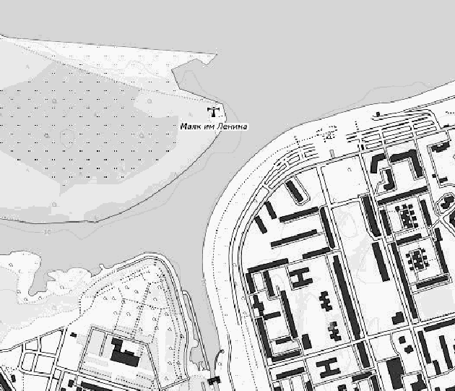
2 | Объемно-пространственная композиция | квадратный в плане объем башни, увенчанный круглой в плане ротондой - бельведером, на высоком скошенном пьедестале, установленном на ступенчатом стилобате с лестницами | 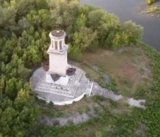  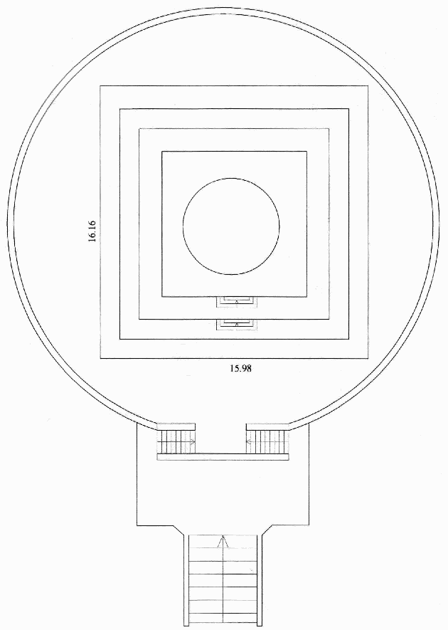  Схема объекта культурного наследия
3 | Материал стен и характер обработки фасадов | стены - из силикатного кирпича на сложном растворе, штукатурное покрытие на белом цементе с добавлением мраморной крошки.  Характер обработки фасадов - руст штукатурного покрытия | 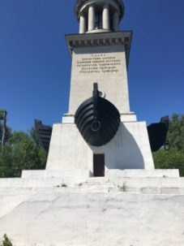  Северо-восточный фасад  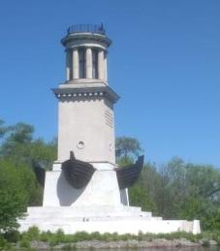  Юго-восточный фасад  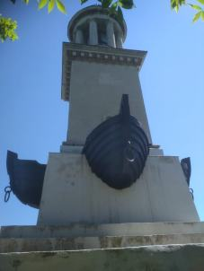  Юго-западный фасад  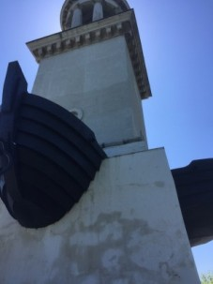  Северо-западный фасад
4 | Крыша - конструкция, конфигурация | форма крыши - круглая, плоская, с разуклонкой в разные стороны наружным водостоком | 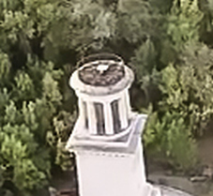  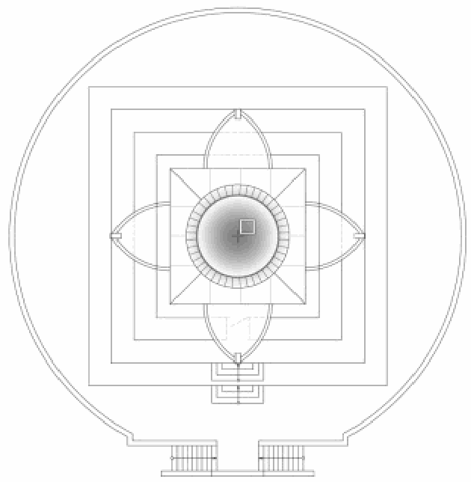  Схема крыши
5 | Композиция и декоративное  убранство фасадов | фасады симметричны относительно оси.  На северо-восточном фасаде входная группа из лестниц с входом в сооружение | 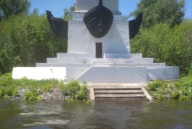
 |  | на гранях пьедестала - массивные ростры, выполненные из металла | 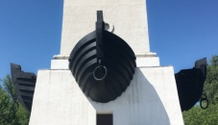
 |  | ступенчатый переход к башне увенчан декоративным поясом, по центральным осям в нижних частях фасадов башни над рострами небольшие круглые проемы с рельефной окантовкой | 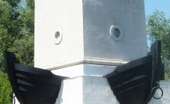
 |  | надпись по центру башни северо-восточного фасада из крупных рельефных букв "Слава доблестным морякам Волжской военной флотилии, героически защищавшим Царицын (1918 - 1919) - Сталинград (1942 - 1943)" | 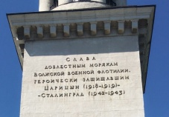
 |  | профилированный венчающий башню карниз среднего выноса, поддерживаемый частыми крупными кронштейнами | 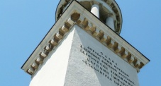
 |  | ступенчатое квадратное в плане основание ротонды-бельведера.  Круглая в плане ротонда-бельведер, решенная в виде открытой колоннады, стилизованной дорическим ордером | 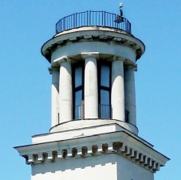  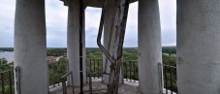  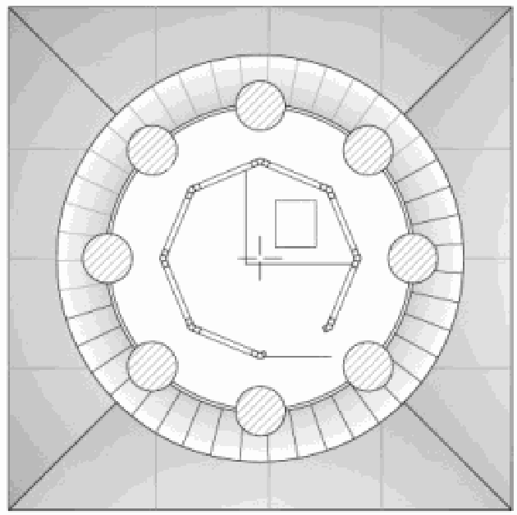  Схема ротонды - бельведер
 |  | круговой антаблемент, опирающийся на квадратные в плане абаки колонн.  Многоступенчатый круговой карниз, поддерживаемый крупными плоскими кронштейнами.  Парапетная стенка с простым металлическим ограждением | 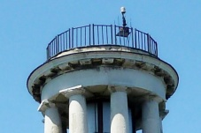
6 | Конструктивные особенности | капитальные стены, опорные конструкции, перекрытия.  Расположение, количество, конфигурация проемов.  Местоположение лестниц, материалы и конструкции | 